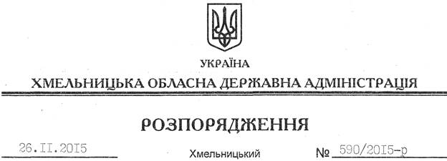

Про відзначення у 2015 році Дня Збройних Сил України

На підставі статей 6, 39 Закону України “Про місцеві державні адміністрації”, Закону України “Про Збройні Сили України”, Постанови Верховної Ради України “Про День Збройних Сил України”, за результатами наради Міністерства культури України від 03 листопада 2015 року, з метою посилення промоції української культури і мистецької традиції, формування у східних регіонах України міцної національної мовно-культурної ідентичності та патріотизму, збереження та розвитку національних військових традицій, належного відзначення Дня Збройних Сил України:
1. Управлінню культури, національностей, релігій та туризму облдержадміністрації:
1.1. Провести в закладах культури та мистецтва комплекс інформаційно-просвітницьких заходів (лекції, бесіди, уроки, “круглі столи”, тематичні книжкові та фотовиставки тощо), патріотичні зустрічі з воїнами-учасниками антитерористичної операції, військовими із залученням учнівської та студентської молоді.
1.2. Провести в залі кінотеатру “Планета”, інших кінотеатрах показ хронікально-документальних та художніх фільмів, присвячених Збройним Силам України.
1.3. Сприяти виступу Київського суспільного театру “Образ” в обласному академічному музично-драматичному театрі ім. М. Старицького з нагоди відзначення Дня Збройних Сил України.
1.4. Сприяти проведенню з нагоди відзначення Дня Збройних Сил України гастролей творчих колективів Хмельницької області на території Донецької та Луганської областей.
1.5. Профінансувати витрати на проведення з нагоди відзначення Дня Збройних Сил України гастролей творчих колективів Хмельницької області на території Донецької та Луганської областей за рахунок коштів обласного бюджету ( КФКВ 110502 “Культура і мистецтво”).
1.6. Сприяти висвітленню вищезазначених заходів у засобах масової інформації.
2. Контроль за виконанням цього розпорядження покласти на заступника голови облдержадміністрації відповідно до розподілу обов’язків.

Голова адміністрації М.Загородний

